Министерство цифрового развития, связи и массовых коммуникаций Российской Федерации

Федеральное государственное бюджетное образовательное учреждение высшего образования

«Сибирский государственный университет телекоммуникаций и информатики»

(СибГУТИ)

Институт информатики и вычислительной техники

09.03.01 "Информатика и вычислительная техника"

профиль "Программное обеспечение средств вычислительной техники и автоматизированных систем"

**РГЗ**

по дисциплине «Программирование»

| Выполнил:  Студент гр. ИВ-222  «_12_» ___мая__________ 2024 г. | _______________/Соскин А. С./  ФИО студента |
| --- | --- |
| Проверил:  Старший преподаватель  кафедры ПМиК  «__» _____________ 2024 г. | _____________/Агалаков А. А./  ФИО преподавателя    Оценка _________________ |

Новосибирск 2024

# Оглавление

**Оглавление 2**

Задание 3

Теория 3

Демонстрация работы 7

Вывод 15

Литература 16

Приложение 17

# 

# Задание

Решите систему уравнений (5) модель SEIR-D для Новосибирской области с коэффициентами из таблицы 11. Решение найдите с помощью метода Эйлера на участке времени от 0 до 90 дней с точностью до 2 знака после запятой.

Таблица 1. Восстановленные параметры для периода измерений 23.03.2020–31.05.2020, Новосибирская область

| Модель | αE | αI | κ | ρ | β | ν | εCH | µ | c isol | E0 | R0 |
| --- | --- | --- | --- | --- | --- | --- | --- | --- | --- | --- | --- |
| SEIR-D | 0.999 | 0.999 | 0.042 | 0.952 | 0.999 | - | - | 0.0188 | 0 | 99 | 24 |

# Теория

Модель SEIR-D является одной из вариаций модели SEIR (Susceptible-Exposed-Infectious-Recovered), которая широко используется для моделирования распространения инфекционных заболеваний в популяции. В модели SEIR-D добавляется дополнительная категория для учета умерших от заболевания (D).

*Компоненты модели:*

* S (восприимчивые): Это группа людей, которые подвержены риску заражения заболеванием, но пока не заразились.
* E (бессимптомные): Это группа людей, которые заразились заболеванием, но еще не проявили симптомы.
* I (инфицированные с симптомами): Это группа людей, которые уже проявили симптомы заболевания и могут заражать других.
* R (выздоровевшие): Это группа людей, которые выздоровели от заболевания и приобрели иммунитет к нему.
* D (умершие): Это группа людей, которые умерли от заболевания.

Метод численного решения дифференциальных уравнений

Для моделирования временной динамики каждой из групп населения используется система обыкновенных дифференциальных уравнений (ОДУ), описывающая изменение численности каждой из групп на протяжении времени. Эти уравнения опираются на основные эпидемиологические принципы и могут быть выражены следующим образом:

Уравнение для S (восприимчивых):

1. dS/dt = -c * (αI * S * I / N + αE * S * E / N) + y * R

Уравнение для E (бессимптомных):

1. dE/dt = c * (αI * S * I / N + αE * S * E / N) - (κ + ρ) * E

Уравнение для I (инфицированных с симптомами):

1. dI/dt = κ * E - β * I - μ * I

Уравнение для R (выздоровевших):

1. dR/dt = β * I + ρ * E - y * R

Уравнение для D (умерших):

1. dD/dt = μ * I

Где:

* S - количество восприимчивых к заболеванию
* E - количество бессимптомных инфицированных
* I - количество инфицированных с симптомами
* R - количество выздоровевших
* D - количество умерших
* N - общая популяция
* αE, αI, κ, ρ, β, μ, c, y - параметры модели

**Ход работы**

1. Инициализация: На этом этапе устанавливаются начальные условия модели, такие как количество восприимчивых, бессимптомных, инфицированных с симптомами, выздоровевших и умерших. Также задаются параметры модели, такие как коэффициенты заражения, скорости выздоровления и смертности.
2. Цикл вычислений: В этом цикле выполняется численное решение системы дифференциальных уравнений методом Эйлера на промежутке времени от начального момента до заданного конечного времени. На каждом временном шаге происходит вычисление производных для каждой из переменных модели (S, E, I, R, D) и обновление значений этих переменных в соответствии с полученными производными.
3. Вычисление производных: Для каждой из переменных модели (S, E, I, R, D) вычисляются производные на основе текущих значений этих переменных и параметров модели. Эти производные определяют скорость изменения каждой группы населения в течение заданного временного шага.
4. Обновление значений переменных: После вычисления производных на текущем временном шаге происходит обновление значений переменных модели с использованием полученных производных. Это позволяет определить новые значения переменных на следующем временном шаге.
5. Запись результатов: После завершения цикла вычислений результаты моделирования записываются в файл для последующего анализа и визуализации. В файл обычно записываются значения каждой из переменных модели на каждом временном шаге.

Таким образом, алгоритм решения модели SEIR-D с использованием метода Эйлера позволяет численно решить систему дифференциальных уравнений, описывающую распространение инфекционного заболевания в популяции, и получить прогноz количество восприимчивых, бессимптомных, инфицированных, выздоровевших и умерших в течение заданного временного интервала.

# Демонстрация работы

Для каждой переменной (S, E, I, R, D) построены графики зависимости их значений от времени. Графики позволяют визуализировать динамику изменения численности каждой из групп населения во времени.

1. S (восприимчивые): На графике видно, как количество восприимчивых к заболеванию людей уменьшается во времени, что связано с тем, что часть населения заболевает и переходит в другие группы.
2. E (бессимптомные): График показывает, как количество бессимптомных инфицированных вначале увеличивается, затем достигает пика и постепенно снижается. Это связано с тем, что бессимптомные инфицированные могут стать симптоматическими или выздороветь.
3. I (инфицированные): График демонстрирует динамику численности инфицированных. Как только люди становятся симптоматическими, они учитываются в этой группе, затем количество инфицированных уменьшается из-за выздоровления или смерти.
4. R (выздоровевшие): На графике показано, как количество выздоровевших от заболевания увеличивается во времени. Это происходит за счет перехода людей из группы инфицированных после выздоровления.
5. D (умершие): График отражает количество умерших от заболевания. Эта группа увеличивается в зависимости от смертности, которая учитывается в модели.

Из графиков видно, что в начале эпидемии количество заболевших стремительно увеличивается, но затем, благодаря мерам по борьбе с эпидемией (например, введение карантинных мер или вакцинация), рост численности заболевших замедляется и может начать снижаться.

Каждый график показывает изменение численности группы населения в зависимости от времени:

1. S (восприимчивые): Начально количество восприимчивых снижается, так как люди заболевают или приобретают иммунитет, но затем стабилизируется на определенном уровне.
2. E (бессимптомные): Численность бессимптомных инфицированных сначала растет, затем достигает пика и начинает снижаться, так как эти люди либо выздоравливают, либо переходят в другие группы.
3. I (инфицированные): Количество инфицированных достигает максимума в начале эпидемии, затем начинает уменьшаться, поскольку часть инфицированных выздоравливает или умирает.
4. R (выздоровевшие): Эта группа начинает расти после начального периода, так как выздоравливающие люди переходят из группы инфицированных.
5. D (умершие): Число умерших от заболевания увеличивается в течение всего периода моделирования, но его рост замедляется по мере прогресса эпидемии.

Эти графики помогают визуализировать динамику распространения инфекции и позволяют оценить эффективность мер по её контролю.

t S E I R D

0.0 2798025.00 99.00 0.00 24.00 0.00

1.0 2797926.10 99.49 4.16 118.25 0.00

2.0 2797822.57 104.13 4.10 217.12 0.08

3.0 2797714.45 108.74 4.30 320.35 0.16

4.0 2797601.54 113.56 4.49 428.17 0.24

5.0 2797483.62 118.60 4.69 540.77 0.32

6.0 2797360.49 123.84 4.90 658.36 0.41

7.0 2797231.91 129.32 5.11 781.15 0.50

8.0 2797097.66 135.03 5.34 909.37 0.60

9.0 2796957.48 140.99 5.58 1043.26 0.70

10.0 2796811.12 147.20 5.82 1183.05 0.80

11.0 2796658.32 153.68 6.08 1329.01 0.91

12.0 2796498.80 160.44 6.35 1481.39 1.03

13.0 2796332.28 167.48 6.63 1640.46 1.15

14.0 2796158.46 174.83 6.92 1806.53 1.27

15.0 2795977.03 182.48 7.22 1979.87 1.40

16.0 2795787.67 190.46 7.54 2160.80 1.54

17.0 2795590.04 198.77 7.87 2349.65 1.68

18.0 2795383.80 207.43 8.21 2546.74 1.83

19.0 2795168.58 216.46 8.57 2752.41 1.98

20.0 2794944.02 225.86 8.94 2967.04 2.14

21.0 2794709.73 235.65 9.33 3190.99 2.31

22.0 2794465.29 245.85 9.73 3424.64 2.48

23.0 2794210.31 256.46 10.15 3668.41 2.67

24.0 2793944.34 267.51 10.59 3922.70 2.86

25.0 2793666.93 279.01 11.05 4187.95 3.06

26.0 2793377.63 290.98 11.52 4464.61 3.26

27.0 2793075.95 303.43 12.02 4753.13 3.48

28.0 2792761.40 316.38 12.53 5053.99 3.71

29.0 2792433.45 329.84 13.06 5367.70 3.94

30.0 2792091.58 343.84 13.62 5694.76 4.19

31.0 2791735.25 358.40 14.20 6035.71 4.44

32.0 2791363.88 373.52 14.80 6391.09 4.71

33.0 2790976.89 389.23 15.42 6761.47 4.99

34.0 2790573.67 405.55 16.07 7147.43 5.28

35.0 2790153.60 422.50 16.75 7549.57 5.58

36.0 2789716.05 440.09 17.45 7968.52 5.90

37.0 2789260.35 458.34 18.17 8404.91 6.22

38.0 2788785.83 477.27 18.93 8859.41 6.57

39.0 2788291.78 496.91 19.71 9332.68 6.92

40.0 2787777.50 517.27 20.52 9825.43 7.29

41.0 2787242.24 538.36 21.36 10338.36 7.68

42.0 2786685.26 560.21 22.23 10872.22 8.08

43.0 2786105.78 582.84 23.13 11427.75 8.50

44.0 2785503.03 606.26 24.07 12005.72 8.93

45.0 2784876.18 630.48 25.03 12606.92 9.39

46.0 2784224.42 655.54 26.03 13232.15 9.86

47.0 2783546.92 681.44 27.07 13882.23 10.35

48.0 2782842.81 708.19 28.14 14558.00 10.85

49.0 2782111.24 735.82 29.24 15260.31 11.38

50.0 2781351.32 764.34 30.38 15990.03 11.93

51.0 2780562.16 793.74 31.56 16748.03 12.50

52.0 2779742.86 824.06 32.78 17535.21 13.10

53.0 2778892.51 855.29 34.03 18352.46 13.71

54.0 2778010.19 887.45 35.32 19200.69 14.35

55.0 2777094.98 920.53 36.64 20080.82 15.02

56.0 2776145.95 954.55 38.01 20993.78 15.71

57.0 2775162.18 989.50 39.41 21940.48 16.42

58.0 2774142.74 1025.38 40.86 22921.86 17.16

59.0 2773086.71 1062.18 42.34 23938.84 17.93

60.0 2771993.18 1099.91 43.86 24992.33 18.73

61.0 2770861.24 1138.54 45.42 26083.26 19.55

62.0 2769690.00 1178.07 47.01 27212.52 20.40

63.0 2768478.59 1218.48 48.64 28381.00 21.29

64.0 2767226.16 1259.74 50.31 29589.59 22.20

65.0 2765931.88 1301.84 52.01 30839.12 23.15

66.0 2764594.96 1344.73 53.75 32130.43 24.13

67.0 2763214.63 1388.40 55.52 33464.31 25.14

68.0 2761790.15 1432.80 57.32 34841.54 26.18

69.0 2760320.86 1477.89 59.16 36262.83 27.26

70.0 2758806.11 1523.62 61.02 37728.88 28.37

71.0 2757245.31 1569.94 62.91 39240.33 29.52

72.0 2755637.94 1616.79 64.82 40797.75 30.70

73.0 2753983.54 1664.10 66.75 42401.69 31.92

74.0 2752281.71 1711.82 68.70 44052.60 33.17

75.0 2750532.13 1759.85 70.67 45750.88 34.47

76.0 2748734.55 1808.14 72.66 47496.87 35.79

77.0 2746888.82 1856.58 74.65 49290.79 37.16

78.0 2744994.86 1905.09 76.65 51132.83 38.56

79.0 2743052.71 1953.58 78.65 53023.05 40.00

80.0 2741062.48 2001.95 80.65 54961.44 41.48

81.0 2739024.41 2050.08 82.65 56947.86 43.00

82.0 2736938.83 2097.88 84.63 58982.10 44.55

83.0 2734806.20 2145.22 86.60 61063.83 46.14

84.0 2732627.08 2191.99 88.56 63192.60 47.77

85.0 2730402.16 2238.07 90.49 65367.85 49.44

86.0 2728132.24 2283.34 92.39 67588.89 51.14

87.0 2725818.27 2327.67 94.26 69854.93 52.88

88.0 2723461.31 2370.93 96.08 72165.03 54.65

89.0 2721062.55 2412.99 97.87 74518.14 56.45

90.0 2718623.31 2453.72 99.60 76913.07 58.29

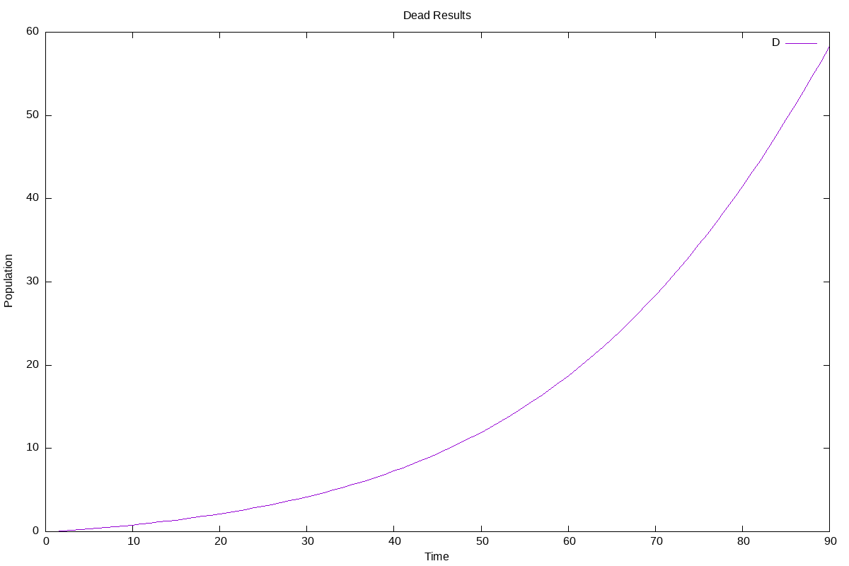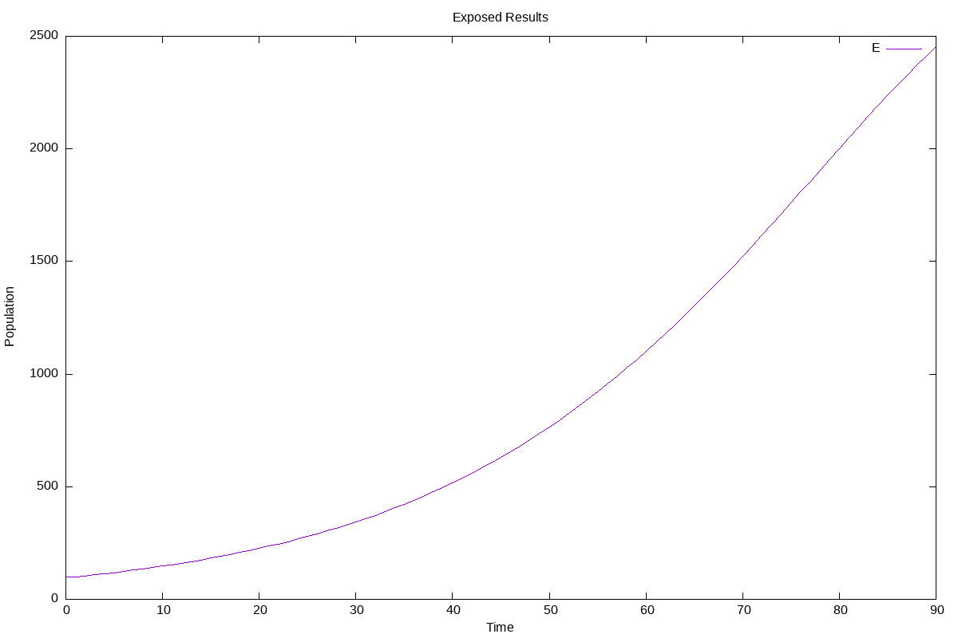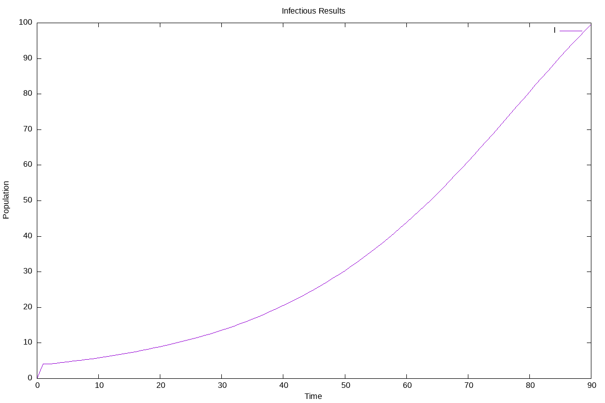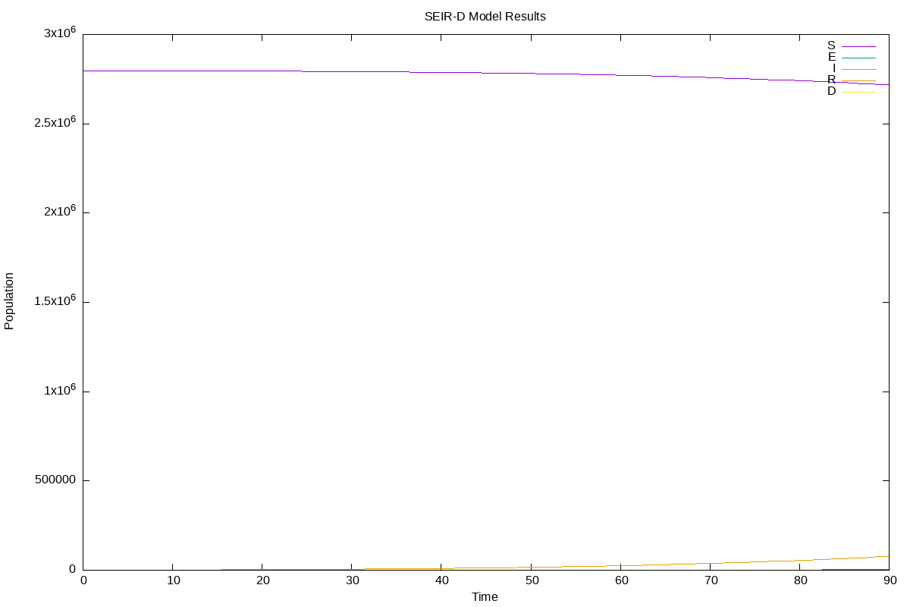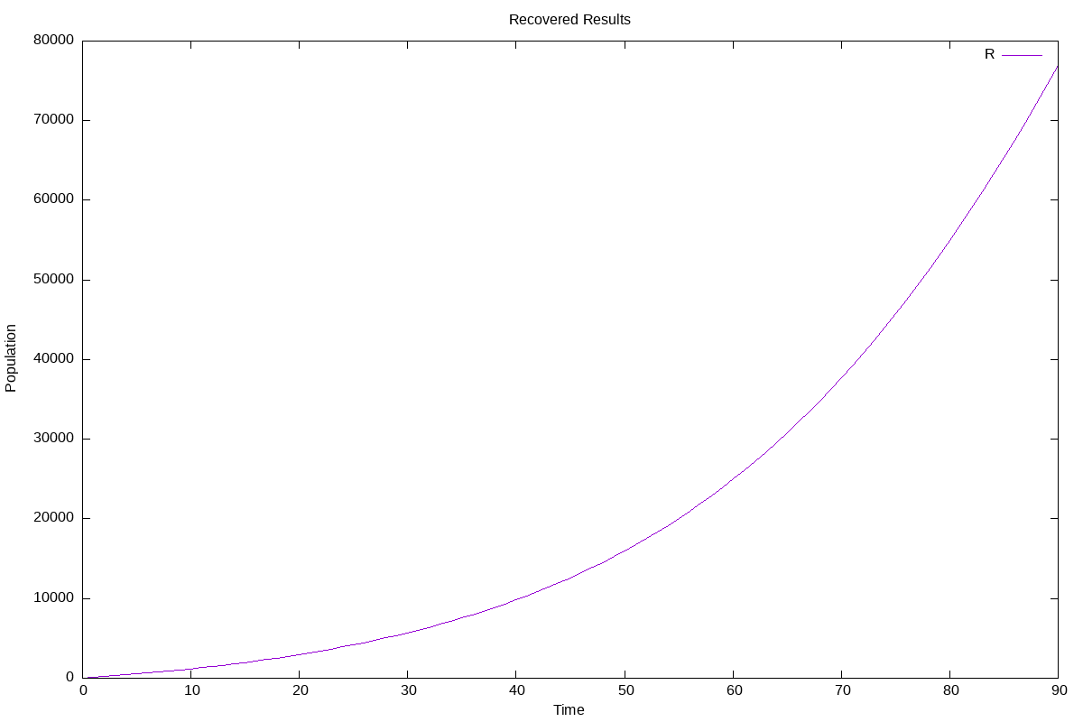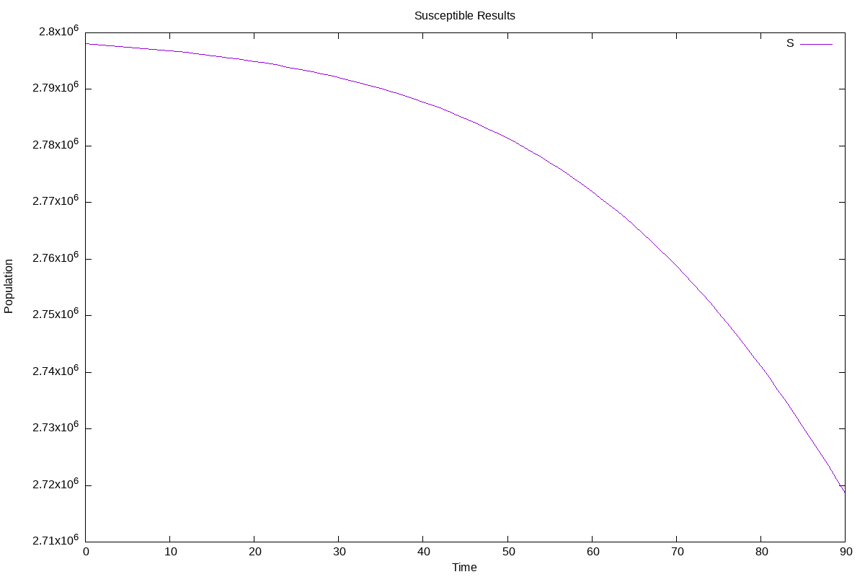

# Вывод

Результат работы программы включает в себя вывод численных данных о распространении инфекционного заболевания в виде таблицы и построение графиков, отображающих динамику изменения количества восприимчивых, бессимптомных, инфицированных, выздоровевших и умерших на протяжении заданного временного интервала.

Таблица результатов содержит численные значения каждой из переменных модели (S, E, I, R, D) на каждом временном шаге. Эти данные позволяют оценить динамику распространения инфекции, а также её воздействие на популяцию в течение заданного периода времени.

Графики, построенные на основе результатов моделирования, обычно представляют собой линейные графики, где по оси абсцисс отложено время, а по оси ординат - количество восприимчивых, бессимптомных, инфицированных, выздоровевших и умерших. Эти графики помогают визуализировать динамику распространения инфекции и понять основные тенденции изменения количества заболевших, выздоровевших и умерших в течение исследуемого периода.

Кроме того, результаты работы программы могут быть использованы для анализа эффективности различных мер по борьбе с распространением инфекционного заболевания, таких как вакцинация, социальное дистанцирование и тестирование на COVID-19.

# 

# Литература

1. Криворотько О.И., Кабанихин С.И., Зятьков Н.Ю., Приходько А.Ю., Прохошин Н.М., Шишленин М.А. Математическое моделирование и прогнозирование COVID-19 в Москве и Новосибирской области∗
2. Эйлер Л. Интегральное исчисление. Том 1. — М.: ГИТТЛ. 1956. [[1]](http://math.ru/lib/files/djvu/eiler/eiler_int1.djvu)
3. Б[абенко К. И**.**](https://ru.wikipedia.org/wiki/%D0%91%D0%B0%D0%B1%D0%B5%D0%BD%D0%BA%D0%BE,_%D0%9A%D0%BE%D0%BD%D1%81%D1%82%D0%B0%D0%BD%D1%82%D0%B8%D0%BD_%D0%98%D0%B2%D0%B0%D0%BD%D0%BE%D0%B2%D0%B8%D1%87) Основы численного анализа. — М.: Наука. 1986.

# Приложение

include.h

|  | #include <stdio.h>  #define N 2798148 // Общая популяция  #define STEPS 91 // Количество шагов по времени  **void** **euler_method**(**double**, **double**, **double**, **double**, **double**, **double**, **double**, **double**, **double**, **double**, **double**, **double**, **double**);  **void** **print_res_in_file**(); |
| --- | --- |

|  | main.c  #include "../include/include.h"  **int** **main**()  {  //Восстановленные параметры для периода измерений 23.03.2020–31.05.2020, Новосибирская область  **double** αE = **0.999**;  **double** αI = **0.999**;  **double** κ = **0.042**;  **double** ρ = **0.952**;  **double** β = **0.999**;  **double** μ = **0.0188**;  **double** cisol = **0**;  **double** y = **0**;  // Начальные условия  **double** S0 = N - **99** - **24**;  **double** E0 = **99**;  **double** I0 = **0**;  **double** R0 = **24**;  **double** D0 = **0**;  euler_method(αE, αI, κ, ρ, β, μ, cisol, y, S0, E0, I0, R0, D0);  print_res_in_file();    } |
| --- | --- |

|  | euler_method.c  #include "../include/include.h"  **double** t[STEPS];  **double** S[STEPS];  **double** E[STEPS];  **double** I[STEPS];  **double** R[STEPS];  **double** D[STEPS];  **void** **euler_method**(**double** αE, **double** αI, **double** κ, **double** ρ, **double** β, **double** μ, **double** cisol, **double** y, **double** S0, **double** E0, **double** I0, **double** R0, **double** D0)  {  **double** h = **1**;  t[**0**] = **0**;  S[**0**] = S0;  E[**0**] = E0;  I[**0**] = I0;  R[**0**] = R0;  D[**0**] = D0;  **for** (**int** i = **0**; i < STEPS - **1**; i++) {    **double** c = **1** + cisol * (**1** - **2.0** / **5.0** * **0**);  // Вычисление производных на текущем шаге  **double** dS = -c * (αI * S[i] * I[i] / N + αE * S[i] * E[i] / N) + y * R[i];  **double** dE = c * (αI * S[i] * I[i] / N + αE * S[i] * E[i] / N) - (κ + ρ) * E[i];  **double** dI = κ * E[i] - β * I[i] - μ * I[i];  **double** dR = β * I[i] + ρ * E[i] - y * R[i];  **double** dD = μ * I[i];  // Обновление решений на следующем шаге  t[i + **1**] = t[i] + h;  S[i + **1**] = S[i] + h * dS;  E[i + **1**] = E[i] + h * dE;  I[i + **1**] = I[i] + h * dI;  R[i + **1**] = R[i] + h * dR;  D[i + **1**] = D[i] + h * dD;  }  }  **void** **print_res_in_file**()  {  **FILE** *file = fopen("simulation results", "w");  **if** (file == NULL) {  printf("Ошибка открытия файла.**\n**");  **return**;  }  fprintf(file, "t**\t**S**\t**E**\t**I**\t**R**\t**D**\n**");    **for** (**int** i = **0**; i < STEPS; i++) {  fprintf(file, "%.1f**\t**%.2f**\t**%.2f**\t**%.2f**\t**%.2f**\t**%.2f**\n**", t[i], S[i], E[i], I[i], R[i], D[i]);  }    fclose(file);  } |
| --- | --- |